Исследование факторов, определяющих динамику мировых цен нефти
Тинякова Карина Георгиевна
студентка
Донецкий национальный университет, экономический факультет, кафедра менеджмента организации, г.Донецк
E–mail:Karina.Hom@rambler.ru

Поскольку потребление нефти осуществляется целым рядом отраслей, можно предположить зависимость объемов спроса от мирового объема ВВП. Предложение адекватно изменяется под воздействием спроса при достаточных объемах производства. До 2014 года баланс показателей мирового объема ВВП, спроса, добычи соблюдался: росту мирового объёма ВВП, соответствовали увеличение спроса и предложения нефти. Прирост мирового объема ВВП в течение анализируемого периода составлял порядка одного процента, увеличиваясь незначительно с 2002 года, снизившись в 2009 году вследствие мирового финансового кризиса 2008 года.
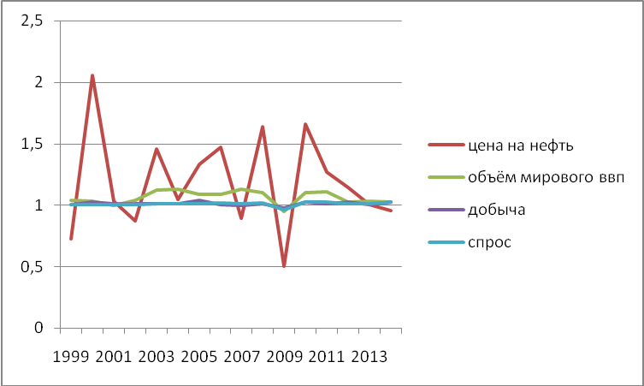
Рис. 1 Темпы роста мирового объёма ВВП, спроса, предложения и цены на нефть
Таблица 1
Темпы прироста (+), уменьшения (-) основных показателей мирового рынка нефти
Год | Цена нефти, % | Объем мирового ВВП,% | Объем добычи, % | Объем спроса, %
2003 | 45,93301 | 12,31867 | 1,158436 | 0,648417
2004 | 4,590164 | 12,66464 | 1,14517 | 0,711815
2005 | 33,22884 | 8,254012 | 3,963373 | 1,240423
2006 | 46,82353 | 8,343738 | 0,481989 | 1,981982
2007 | -10,4167 | 12,72888 | -0,30295 | 1,060071
2008 | 63,86404 | 9,629657 | 1,012915 | 1,981352
2009 | -49,4541 | -5,22342 | -2,5821 | -3,78286
2010 | 65,65875 | 9,722905 | 2,290273 | 2,2568
2011 | 26,72751 | 10,78163 | 0,830189 | 2,334766
2012 | 14,71193 | 2,058004 | 2,694611 | 0,681044
2013 | 0,358744 | 2,807382 | 0,26725 | 0,901917
2014 | -4,55764 | 2,109626 | 2,277684 | 2,089385
2015 | -64,794
2016 февраль | -18,1915

Темпы роста объемов добычи и спроса практически совпадают, что свидетельствует о сбалансированности мирового рынка нефти вплоть до 2014 года. Динамика цен отличалась большей волатильностью, но колебания цены не превышали нормативного инфляционного порога (в Еврозоне 2-4% инфляции является нормой, стимулирующей развитие экономики).
Анализ динамики основных показателей мирового рынка нефти за период с 2003 года по 2014 год показал отсутствие корреляции между показателями уровня цены нефти и объема спроса. Так, в 2003 году цена возросла почти на 46% при увеличении объема спроса на 0,65%, в 2007 году снижение цены составило 10,4% при приросте спроса на 1,06%, в 2008 году - (+)63,8% и (+) 1,98% и в 2014 году – (-)4,55 и (+)2,09 –соответственно (табл.1). Можно сделать вывод о том, что уровень цен на нефть определяют вовсе не рыночные закономерности и они слабо подвержены воздействию спроса и предложения [1, 2].
Следует определить основные нерыночные факторы.
Поскольку на этом рынке присутствует международный картель – ОПЕК, доля которого в отдельные периоды достигала 50%, а в 2014 году составила 41%, можно сделать предположение о его влиянии на уровень мировых цен. Это предположение тем более обосновано, что себестоимость добычи нефти в странах-членах ОПЕК самая низкая и составляет 3-4 долл. за баррель. Занимая значительную долю рынка, ОПЕК в состоянии эффективно регулировать цены, в том числе и понижая их с целью вытеснения конкурентов. Обвалившиеся в 2015 году цены сделали убыточными деятельность многих национальных компаний.
Спекулятивный – это еще один важный фактор, обусловливающий динамику цен нефти. С введением в начале 1980-х годов фьючерсов на нефть финансовый рынок стал оказывать значительное влияние на формирование нефтяных цен. Если в 1983 году на нью-йоркской товарной бирже были открыты позиции по нефтяным фьючерсам на 1 млрд. баррелей нефти, то в 2011 году их было открыто уже на 365 млрд. баррелей. А это в 12 раз больше, чем вся мировая добыча нефти в 2010 году. Фьючерсный рынок способствовал росту цен, формируя, так называемый, «пузырь». То есть спекулянты, играя на повышение, искусственно «вздували» мировые цены до момента, когда сделки на дальнейшее повышение перестали быть выгодными, что привело к обвалу цен [3].
Политическая нестабильность в богатых нефтью регионах также является фактором, затрудняющим поставки и транспортировку энергоносителя.
Объем предложения могут также снизить разнообразные (не относящиеся к политике) условия, препятствующие свободной торговле — например, природные катаклизмы, плохие погодные условия, аварии на трубопроводах и так далее.
Дорожающий доллар — еще один фактор, который повлиял на падение цен. Так как нефть продают и покупают за доллары, это значительно влияет на укрепление американской валюты. Для покупателей, использующих другие валюты, нефть становится дороже — это негативно влияет на спрос. Индекс доллара (US dollar index), отражающий международную стоимость американской валюты, с середины 2014 года, когда начался спад цены на нефтяном рынке, вырос более чем на 20% на фоне роста американской экономики [4]. За 2015 год индекс доллара вырос на 8%[4].
Таким образом, на цену нефти с 2014 года оказывают большее влияние помимо спроса, добычи и ВВП и другие нерыночные факторы, которые были рассмотрены.
Литература
- Цена на нефть онлайн: http://stock-maks.com
- ОПЕК: http://www.opec.org
- US Commodity Futures Trading Commission: http://www.cftc.gov
- Bloomberg: http://www.bloomberg.com

